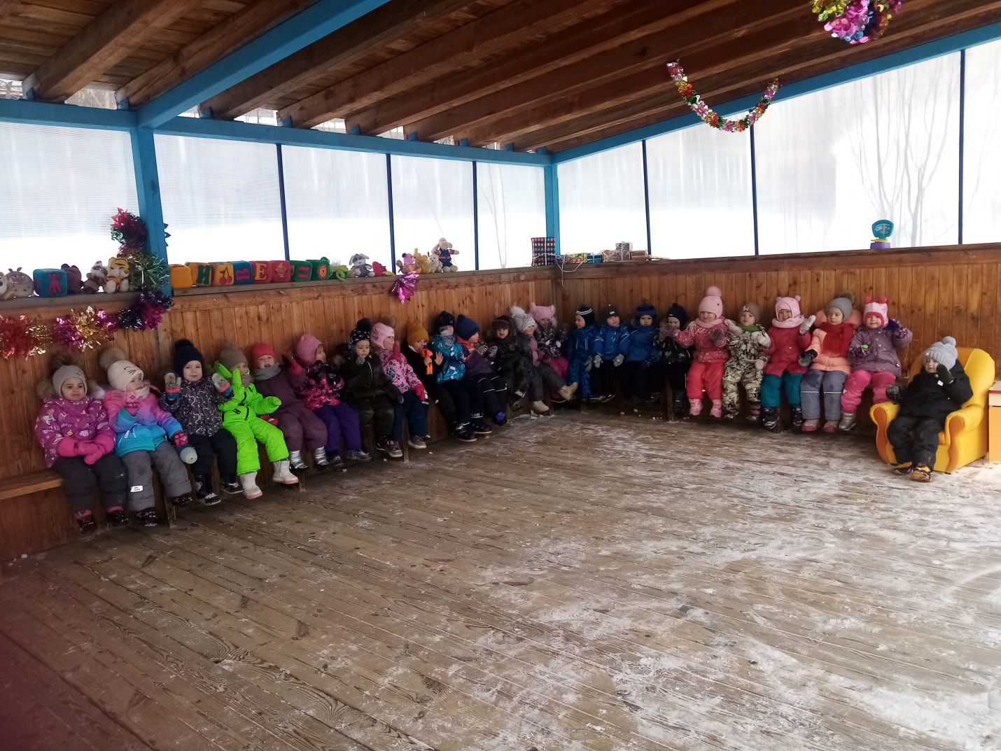

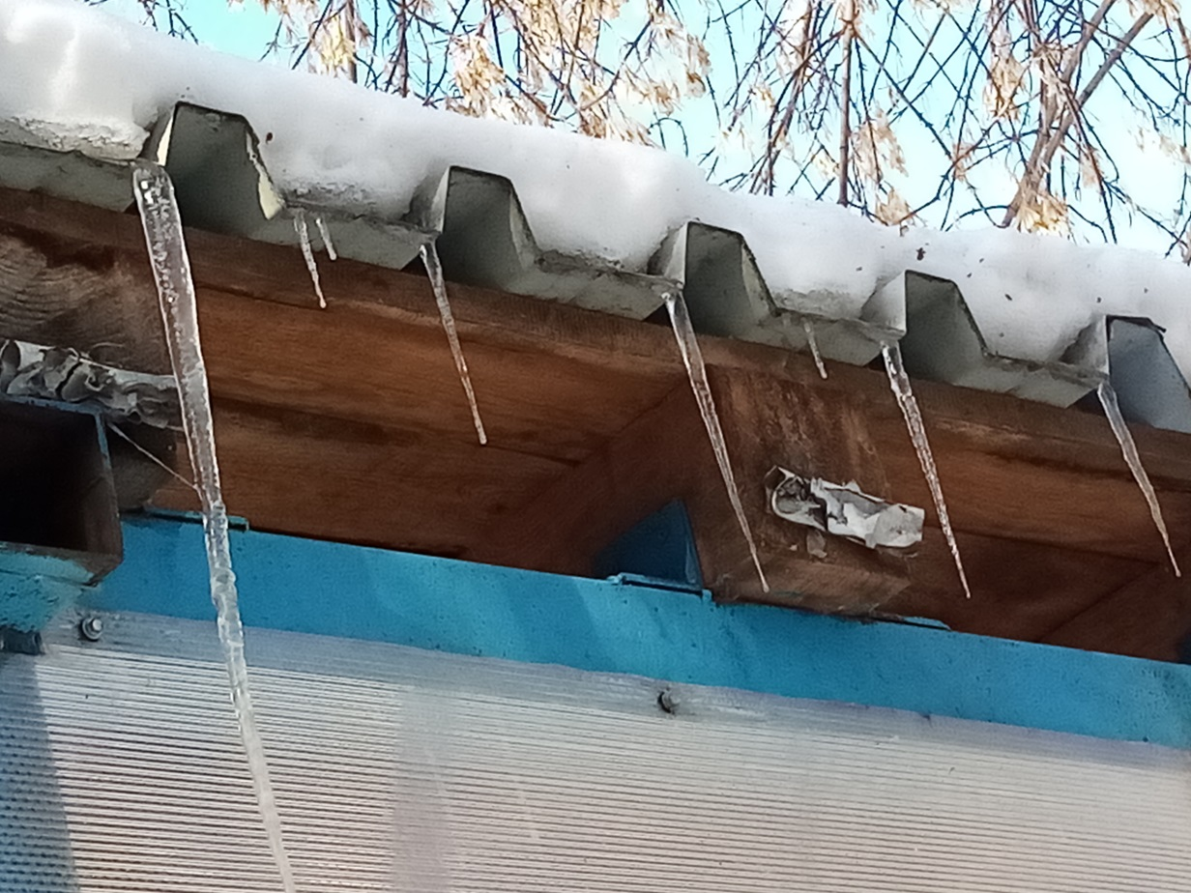

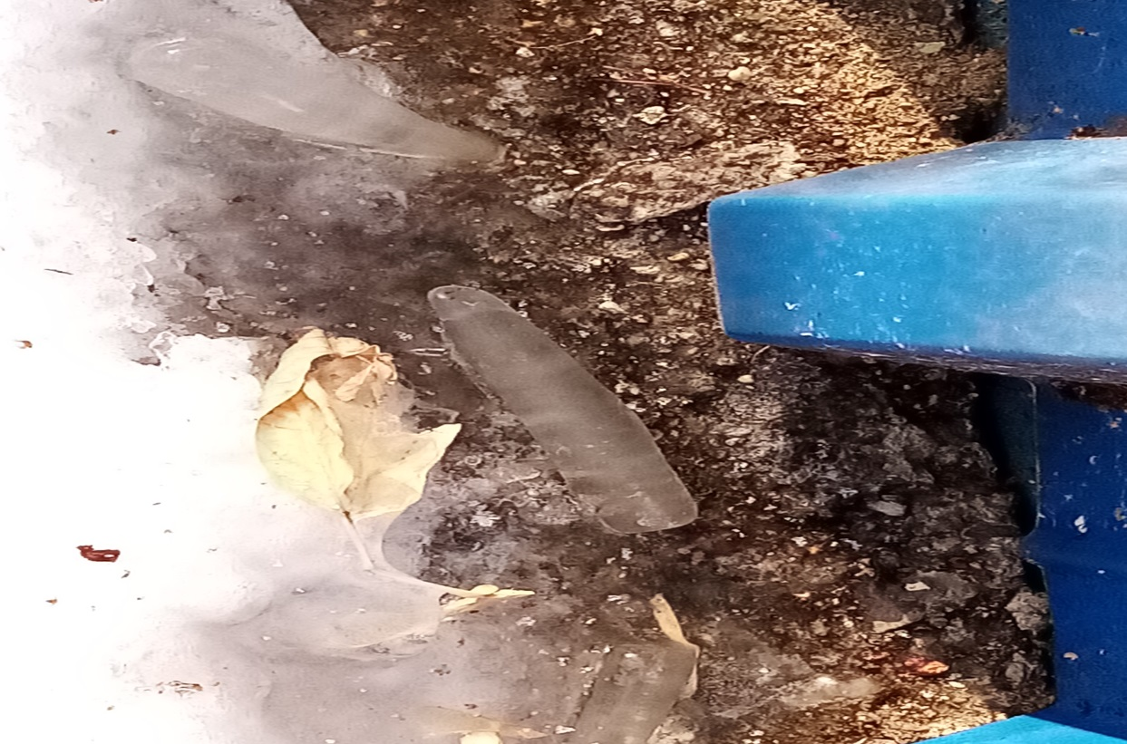

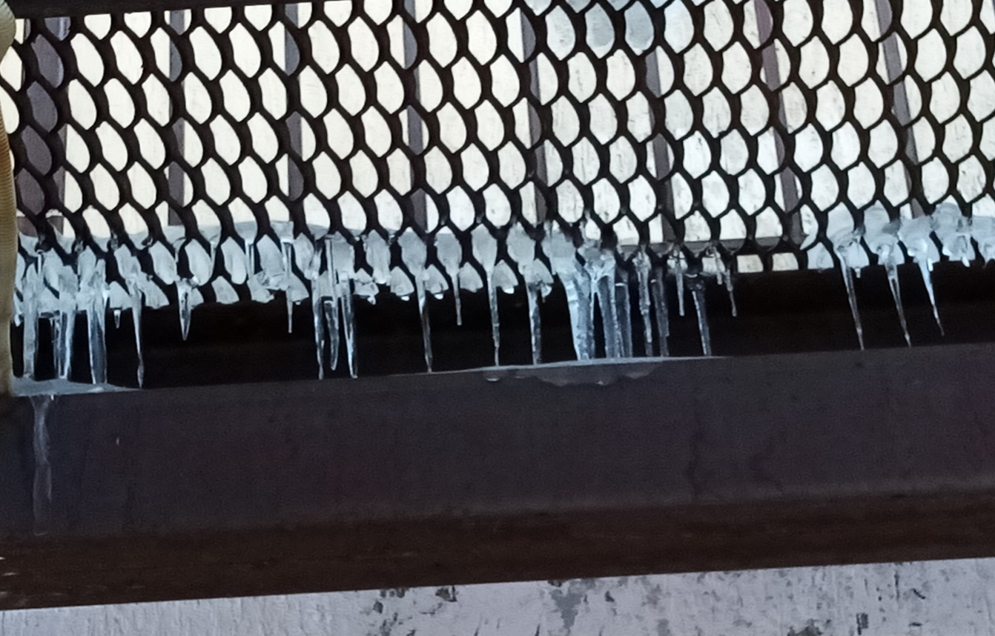

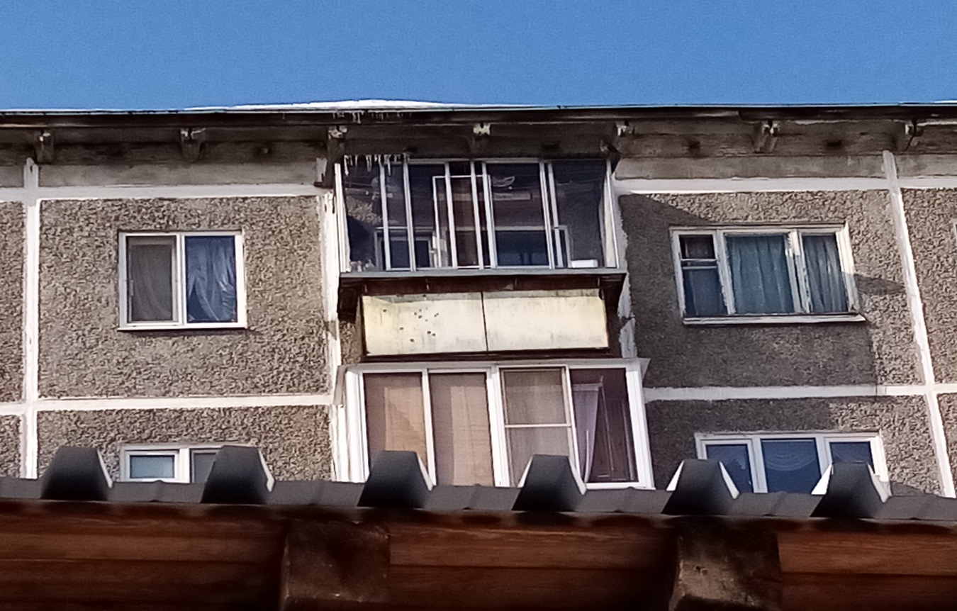

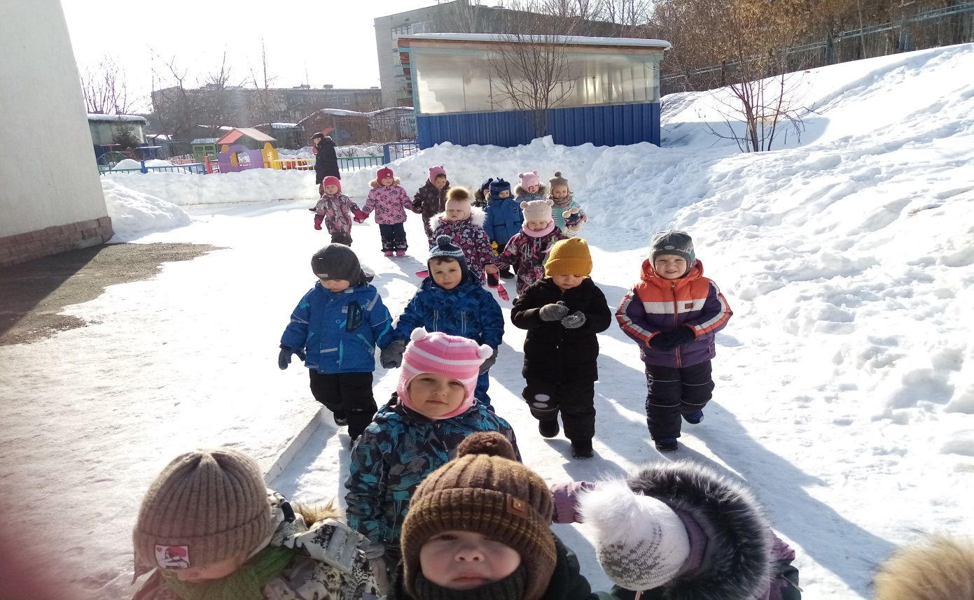

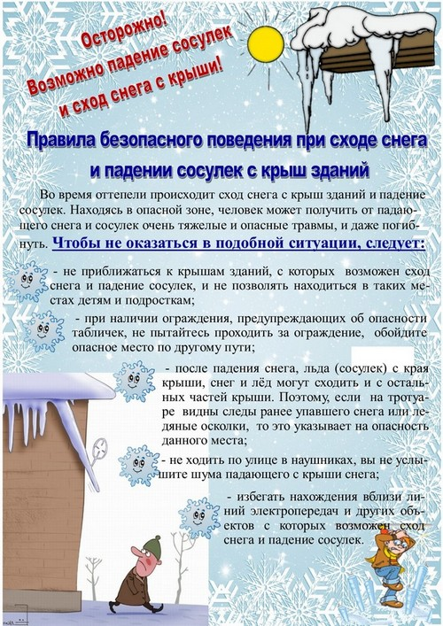
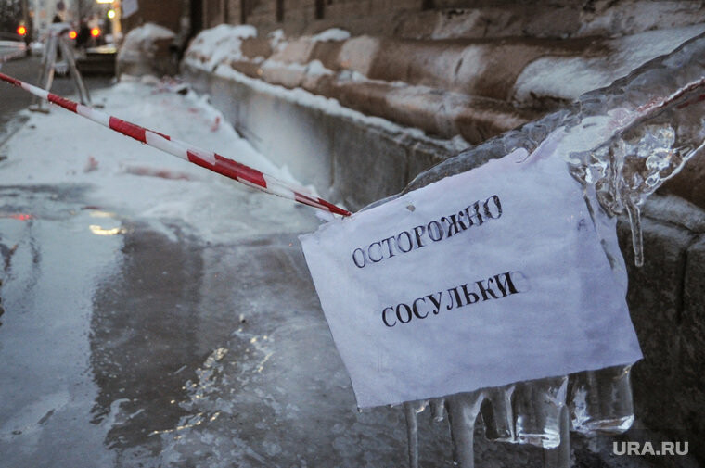

Памятки для родителей

«ОСТОРОЖНО! СОСУЛЬКИ!»

Мы все сталкиваемся весной с опасностью, сопряженной с падением снега и сосулек.
Опасные сосульки образуются очень быстро, и совсем не обязательно, чтобы опасные сосульки были большими. Почему образовываются сосульки.

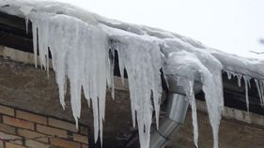
Во-первых, во время оттепелей (наиболее опасный период, когда очень часто образуются и падают сосульки) снег на крышах домов тает от тепла окружающей атмосферы. А ночью, которые еще холодные, итемпература воздуха опускается ниже 0°, талая вода замерзает, образуя гололед на дорогах и наледь и сосульки на крышах домов, кромках кровель, карнизах балконов, на водосточных трубах, проводах, деревьях, на фасаде, уличном оборудовании и т.д.
Во-вторых, снег тает не только в период оттепелей, но и даже в сильный мороз. Но тают не все сугробы, а только нижние слои, которые соприкасаются с крышей. Дело в том, что температура крыши немного выше температуры снега из-за того, что она нагревается от тепла верхних этажей.

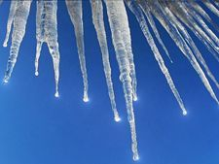

Из-за разницы температур нижние слои снега всю зиму тают, а талая вода стекает к краям крыши, и, оказавшись на открытом морозном воздухе, снова замерзает. Одна капля наползает на другую, так образуются опасные сосульки, которых мы все так опасаемся.

Меры безопасности при падении сосулек с крыш:

1. Прежде чем пройти под карнизом здания с сосульками, внимательно посмотрите на состояние обледенения; не стойте под карнизами зданий, на которых образовались сосульки.
2. Помните: чаще всего сосульки образуются над водостоками, поэтому эти места фасадов домов бывают особенно опасны. Их необходимо обходить стороной.
3. При необходимости прохождения под обледеневшим карнизом здания, старайтесь как можно быстрее преодолеть этот участок.
4. Обращайте внимание на обледенение тротуаров. Обычно более толстый слой наледи образуется под сосульками.
Необходимо разъяснить детям опасность игр во время оттепели под карнизами крыш домов, исключить их пребывание в этих местах.

ОСТОРОЖНО, СХОД СНЕГА С КРЫШ!

1. Обильные снегопады и потепление могут вызвать образование сосулек и сход снега с крыш зданий. Сход скопившейся на крыше снежной массы очень опасен! Как правило, такая масса неоднородна по своему составу и содержит как рыхлые массы подтаявшего снега, так и куски слежавшегося льда, зачастую значительного объема и массы.
2. Соблюдайте осторожность и не подходите близко к стенам зданий. Обходите стороной фасады домов, где чаще всего над водостоками образуются сосульки. Если во время движения по тротуару вы услышали наверху подозрительный шум – не останавливайтесь! Возможно, это сход снега или ледяной глыбы. Бежать от здания тоже нельзя. Как можно быстрее прижмитесь к стене, чтобы укрытием послужил козырек крыши.
3. Обращайте внимание на огороженные участки тротуаров и ни в коем случае не заходите в опасные зоны.
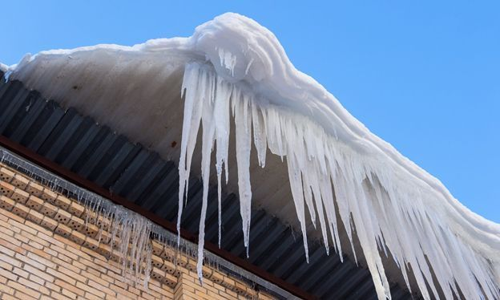

УВАЖАЕМЫЕ РОДИТЕЛИ!
Чтобы избежать травматизма, родителям необходимо научить своих детей соблюдению правил нахождения вблизи жилых домов и зданий, при возможном образовании сосулек и схода снега с крыш.

Будьте осторожны!!!

